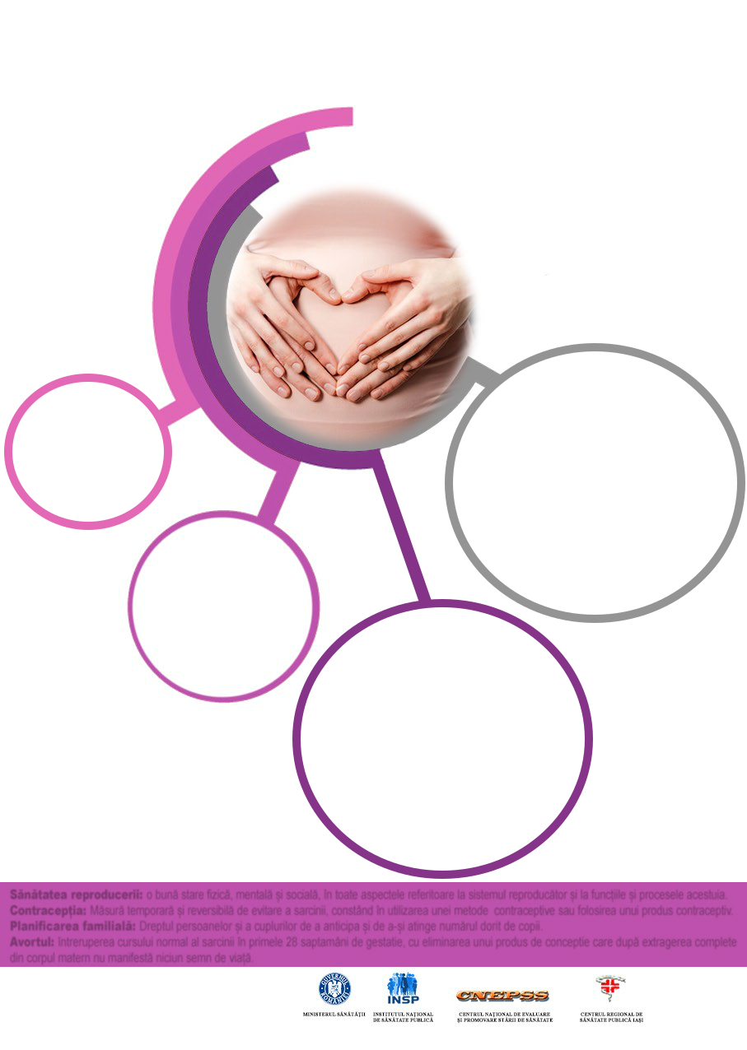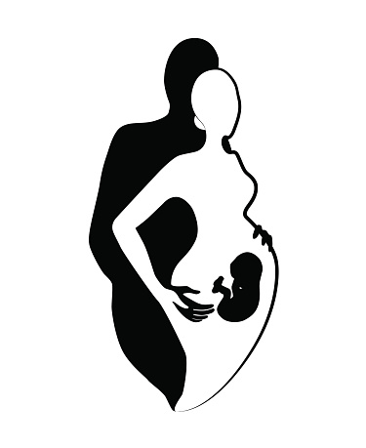

**1. O sarcină sănătoasă depinde de starea sănătății tale încă dinainte de a rămâne însărcinată !**

**3. Înainte de a rămâne însărcinată**

**cât și în timpul sarcinii:**

**•** Adoptați o dietă sănătoasă și adecvată perioadei de sarcină!

• Renunțați complet la fumat și consum de băuturi care conțin alcool!

• Fiți active fizic pe tot parcursul sarcinii!

• Monitorizați-vă constant greutatea corporală!

• Consultați-vă periodic și regulat cu

medicul care vă monitorizează!

**4. Fiți conștiente deposibilitatea apariției de complicații în timpul sarcinii**

Adresați-vă medicului dacă aveți:

• Sângerari sau scurgeri de lichide din vagin

• Inflamația bruscă sau severă a feței mâinilor sau degetelor

• Dureri de cap severe sau de lungă durată

• Disconfort, durere sau crampe în abdomen

• Febră, frisoane

• Vărsături sau greață persistentă

• Disconfort, durere sau arsură la urinare

•Amețeală, vedere încețoșat

**Material realizat în cadrul subprogramului de evaluare şi promovare a sănătăţii şi educaţie pentru sănătate al Ministerului Sănătății - pentru distribuție gratuită -**

Campania

**“Protejează-ți sănătatea!**

**Sănătatea reproducerii – dreptul și responsabilitatea ta!”**

FEBRUARIE 2022



DSP IAȘI

Sănătatea reproducerii: o bună stare fizică, mentală și socială, în toate aspectele referitoare la sistemul reproducător și la funcțiile și procesele acestuia.

Contracepția: Măsură temporară și reversibilă de evitare a sarcinii, constând în utilizarea unei metode contraceptive sau folosirea unui produs contraceptiv.

Planificarea familială: asigură exercitarea dreptului persoanei / cuplului de a avea câți copii dorește, la momentul ales și la intervalul dintre nasteri hotărât.

Avortul: întreruperea cursului normal al sarcinii în primele 28 saptamâni de gestatie, cu eliminarea unui produs de conceptie care după extragerea completă din corpul matern nu manifestă niciun semn de viață.

**2. Asigură o bună stare**

**de sănătate atât ție cât**

**și copilului tău pe toată**

**perioada sarcinii!**